一、（每项1分，共30分）单项选择、填空题
得 分
1.已知若题图中二极管的反向击穿电压为100V，在E＝10V时，测得I＝1μA。
当E增加到20V时，I将__C__；保持E不变，温度升高10℃，则I将__A__。
A、为2μA 左右， B、小于1μA， C、变化不大， D、远大于2μA
2. 填空。在图示稳压电路中，稳压管的稳定电压U_{Z}＝6V，最小稳定电流I_{Zmin}＝5mA，正向导通电压U_{D}＝0.7V；U_{I}＝15V。
（1）当R＝R_{L}＝1kΩ时，U_{O}＝ 6V ；
（2）当R＝2kΩ且R_{L}＝1kΩ时，U_{O}＝ 5V 。
3.若题图所示电路中稳压管VD₁和VD₂的稳定电压分别为9V和6V，则U_{O}=__3__ V。
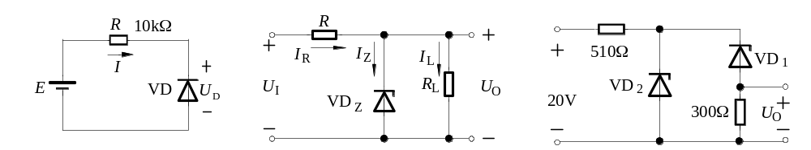题1图 题2图 题3图
4.二极管的正向电阻___B__（A、大于，B、小于）反向电阻；当温度升高时，二极管的正向电压__B___（A、增大，B、减小，C、基本不变）。
5.射极输出电路如题图所示。若保持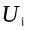不变，将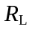减小一半，这时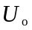将__C__；若保持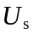不变，将减小一半，这时将__B__。
A、明显增大， B、明显减小， C、变化不大
6.题图所示电路中，当用直流电压表测出U_{CE}≈V_{CC}，可能是因为__D__；当测出U_{CE}≈0，可能是因为__A__或__C__。
A、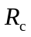开路， B、短路， C、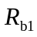开路，
D、R_{b2}开路， E、过大， F、V_{CC}过大
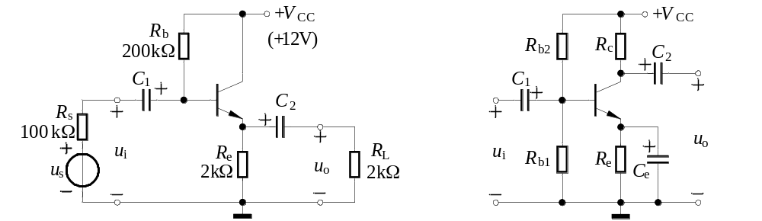题5图 题6图
7.射极输出器的特点是__C__。
A、A_{u}<1输入电阻小，输出电阻大 B、A_{u}>1输入电阻大，输出电阻小
C、A_{u}<1输入电阻大，输出电阻小 D、A_{u}>1输入电阻小，输出电阻大
8.若已知某放大电路的电压传递函数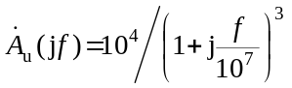，则其上限截止频率f_{H}≈__B___。
A、10MHz B、5.1MHz C、19.6MHz D、30MHz
9.为了放大变化缓慢的微弱的信号，放大电路应采用__A__（A、直接，B、阻容，C、变压器，D、光电）耦合方式。
10.由两个频率特性相同的单级直接耦合放大电路组成的放大电路，其上限截止频率__B__，下限截止频率___C_。
A、变高， B、变低， C、不变
11.填空。某放大电路在负载开路时的输出电压为6V，当接入2kΩ负载电阻后，输出电压降为4V，这表明该放大电路的输出电阻R_{o}=___2kΩ_____。
12.为满足下列要求，分别从题图所示电路中选择合适的电路形式。
（1）输出电阻小，应选__C__；
（2）电压放大倍数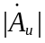大，应选__B__；
（3）电压放大倍数接近1，并且输出电压与输入电压反相，应选__A__。
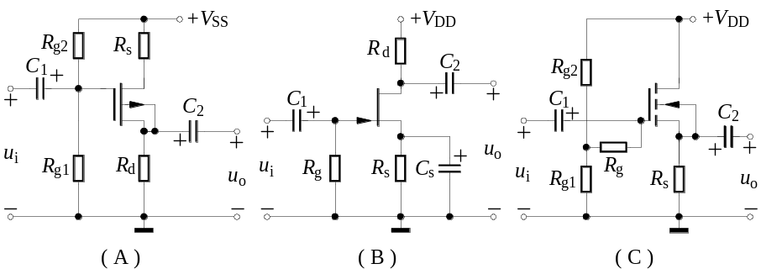
13.题图所示电路中，当晶体管的从100降低到80（其它参数不变），电路的电压放大倍数将_C___，输入电阻将__A__，输出电阻将__C__。
A、增大， B、减小， C、变化不大
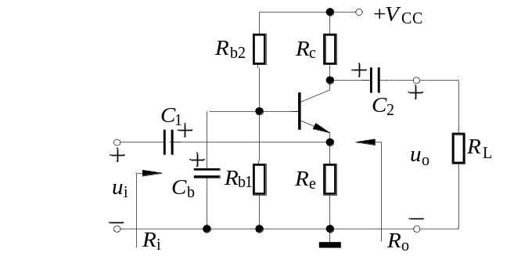
题13图
14.阻容耦合放大电路如题图所示。设输入一正弦信号时，输出电压波形出现了顶部失真。若输出电压波形出现了顶部失真的原因是第一级静态工作点不合适，则第一级产生了__B__，而为消除该失真，可调整R_{b12}，使其阻值__D__；若输出电压波形出现了顶部失真的原因是第二级静态工作点不合适，则第二级产生了_A___，而为消除该失真，可调整R_{b2}，使其阻值__C__。
A、饱和失真， B、截止失真， C、增加， D、减小
15.填空。已知某同相放大电路的对数幅频特性如题图所示。当信号频率f=1kHz时，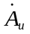的相位角≈___0º ___；当f=10Hz时，≈__ 45º __；当f=1MHz时，≈__－90º __。
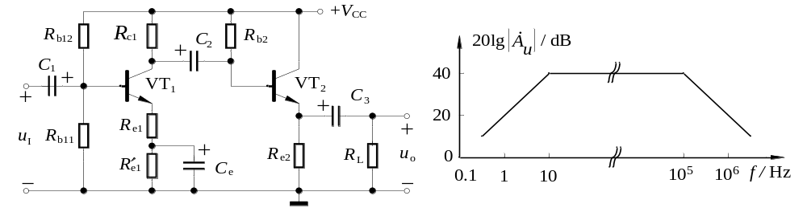 题14图 题15图

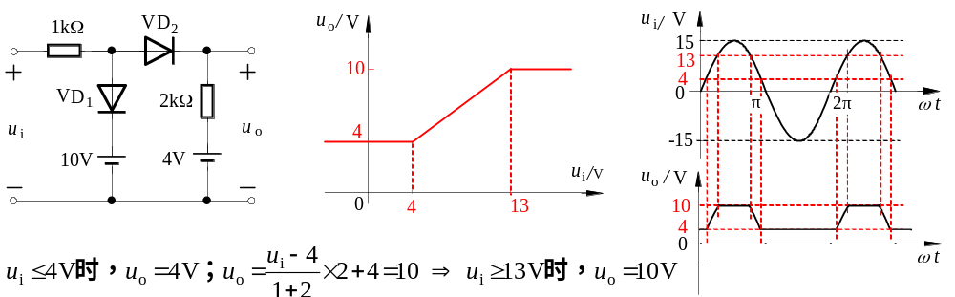二、（共计10分，每问5分）设电路中二极管为理想元件。输入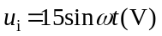。（1）画出该电路的电压传输特性（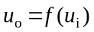曲线），并标明转折点坐标值；（2）画出该电路中输出电压波形，并注明其电压幅值。
得 分

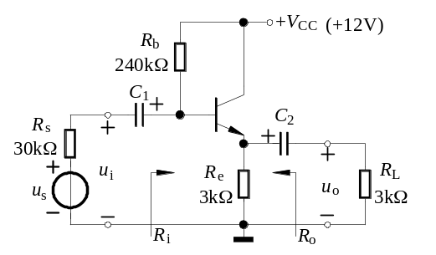三、（共计10分）若已知图示电路中晶体管的β=80，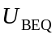=0.7V，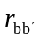=300，各电容的容抗可忽略不计。试求：
得 分
（1）静态工作点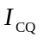、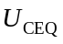；（5分）
（2）源电压放大倍数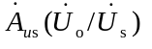以及输入电阻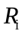和输出电阻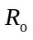。（5分）

答案：1．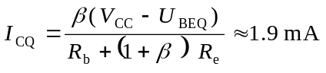， U_{CEQ}＝V_{CC}－I_{EQ} R_{e}≈6.3 V2． 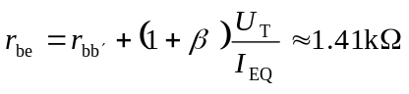，
R_{i}＝[ r_{be} + (1+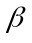) ( R_{e}/ / R_{L} )] // R_{b}≈81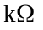， R_{o}＝R_{e}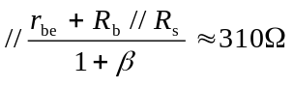
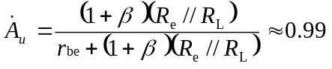 ，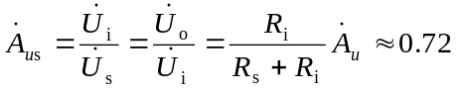
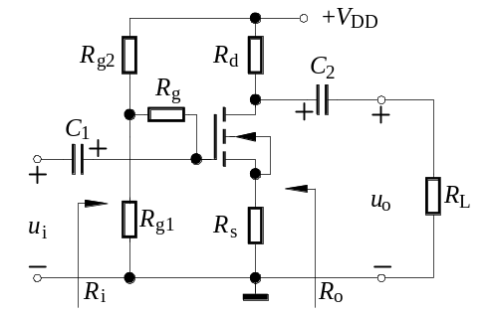四、（共计10分）设图示电路中场效应管的跨导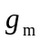为已知，输出电阻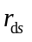可视为无穷大，各电容对交流信号可视为短路。
得 分
（1）画出微变等效电路图；（5分）
（2）写出电压放大倍数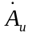、输入电阻、输出电阻的表达式。（5分）
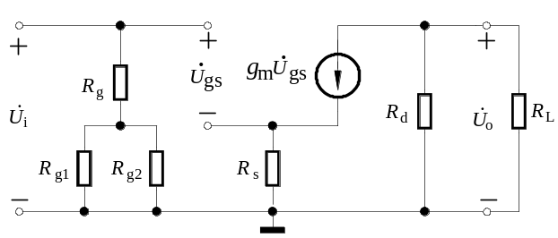
答案：1．
2．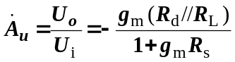 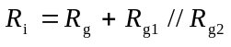 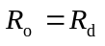

五、（共计10分，每小题5分）放大电路和场效应管恒流区内的转移特性如图所示，场效应管的r_{dS}可视为开路。电容的容抗对交流信号可视为短路。
得分
（1）图解确定静态工作点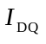、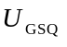；
（2）求电压放大倍数（先图解确定工作点处的跨导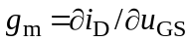）。
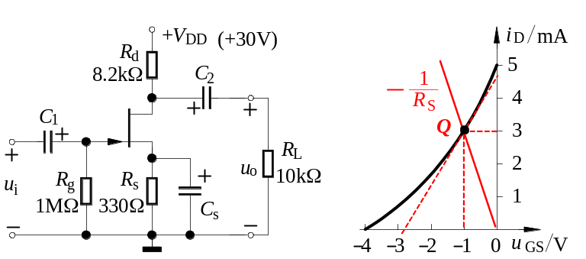
答案：1．作负载线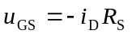，得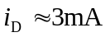，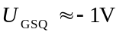2．过Q点作切线，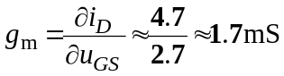， 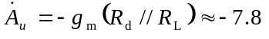

六、（共计10分）射极输出电路和晶体管输出特性，以及直流负载线和静态工作点Q如图所示。
得分
（1）确定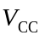、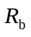、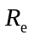的值，（设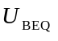=0.6V）。（5分）
（2）画出交流负载线（需标明关键点的坐标值），并指出当输入正弦信号时，最大不失真输出电压幅值等于多少？（5分）
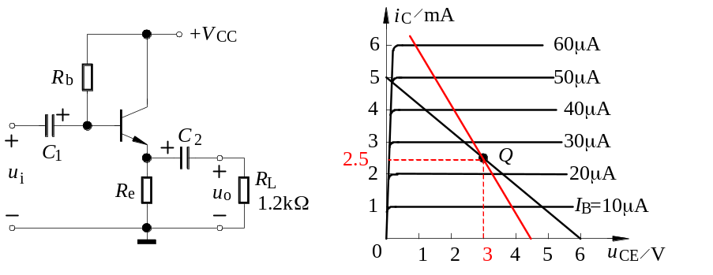
答案：1．由题图可知：V_{CC}≈6V，β=100，I_{BQ} ≈ 0.025mA
则直流负载线斜率：−1/R_{e}= −5/6，得R_{e}≈1.2，
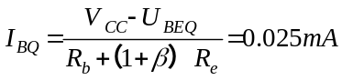，则 R_{b} ≈ 962．交流负载线斜率：−1/（R_{e}//R_{L}）= −1/0.6，见图红线。U_{om} ≈ 4.5−3 =1.5V

七、（共计10分）某反相放大电路的折线近似幅频特性如图所示。
得分
（1）写出复数电压放大倍数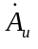的表达式；（5分）
（2）画出该放大电路的相频特性曲线（用折线近似）。（5分）
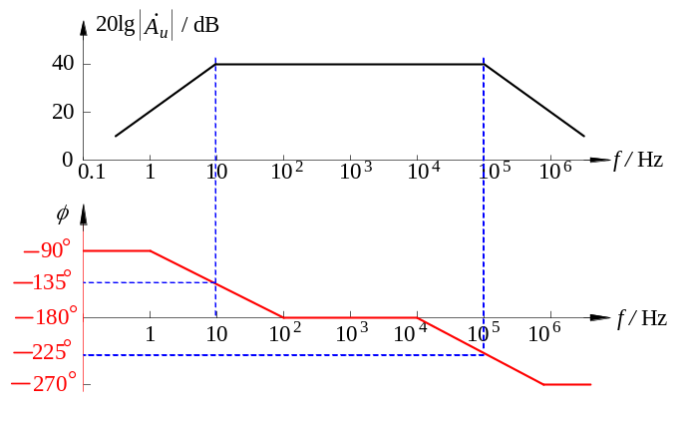
答案：
1．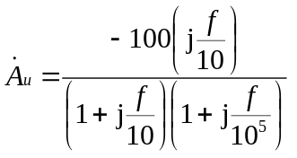
（f的单位为Hz）

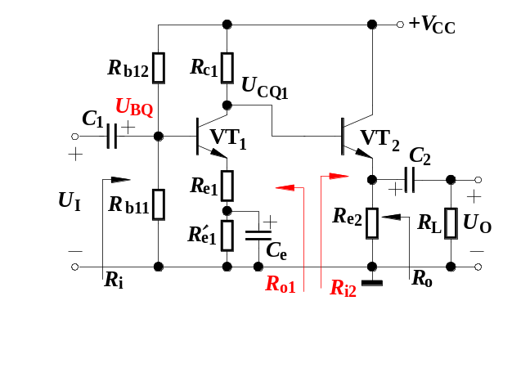八、（每空1分，共计10分）题图所示多级电路中，VT₁、VT₂特性相同，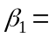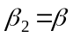， 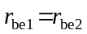，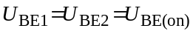，所有电容对交流信号均可视为短路。假设I_{B2}<< I_{C1}，完成下面填空：
得分

答案：
